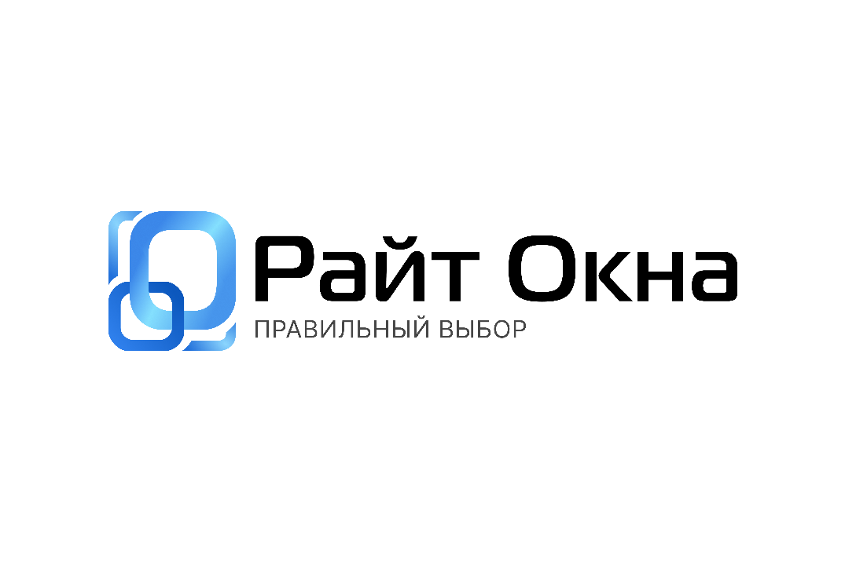

Общество с ограниченной ответственностью "ОКОННЫЙ ХАРАКТЕР-КУЗБАСС"

ООО «ОКОННЫЙ ХАРАКТЕР-КУЗБАСС»

ИНН: 4205410453

ОГРН: 1224200014301 БИК: 045004774

Расчетный счет: 40702810423670001414 Корреспондентский счет: 30101810600000000774 Банк: Филиал «Новосибирский» АО «АЛЬФА-БАНК»

Адрес: 654005, Кемеровская область, г. Кемерово, ул. Тухачевского 54Б, к1

Тел.: 8(384) 221-65-64

График работы: с 10-00 до 19-00, Вс - выходной.

**РЕКЛАМАЦИЯ ПО ДОГОВОРУ № ОТ**

ФИО клиента _ Адрес выполнения работ _ Телефон клиента /

Вид дефекта (описание):

Была ли прикреплена видео/фотофиксация: Да □ Нет □

Подпись Дата